ЭЛЕКТРИЧЕСКАЯ КОНТАКТНАЯ СВАРКА

8.1 Цель работы

- изучить принцип электроконтактной сварки;
- ознакомиться со способами сварки;
- изучить устройство машины для точечной сварки;
- произвести сварку на точечной и шовной машинах.

8.2 Оборудование, приспособления, инструмент

- машина для точечной электроконтактной сварки;
- машина для шовной электроконтактной сварки;
- образцы для сварки;
- спецодежда;
- защитные очки.

8.3 Содержание работы

Контактная сварка относится к способам сварки давлением с кратковременным контактным нагревом места соединения проходящим точкам и осадкой разогретых заготовок. Характерная особенность этого процесса - быстрота пластической деформации, в ходе которой формируется сварное соединение.
Способы контактной сварки получили наибольшее промышленное применение благодаря простоте выполнения и высокой производительности.
Электрическая контактная сварка является термомеханическим процессом, при котором место соединения заготовок разогревается проходящим по металлу электрическим током, причем максимальное количество теплоты выделяется в месте сварочного контакта за счет его высокого электросопротивления. Типы сварных соединений представлены на рисунке 1.
По принципу формирования сварного соединения различают стыковую, точечную, рельефную, роликовую (шовную) электрическую контактную сварку.

8.3.1 Стыковая сварка
Стыковая сварка (рисунок 26.а) – вид контактной сварки при котором соединяемые детали свариваются по всей плоскости их соприкосновения.

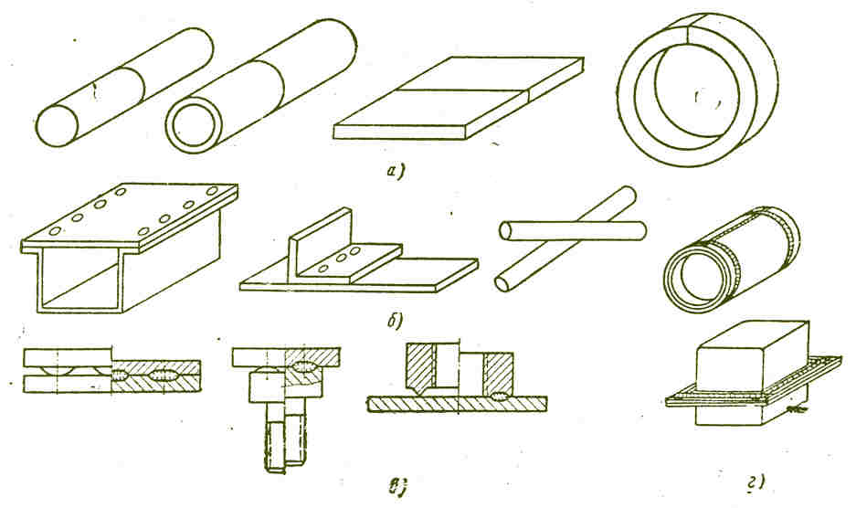

Рисунок 26 – Основные типы соединений.

Принципиальная схема стыковой контактной электросварки приведена на рисунке 27.

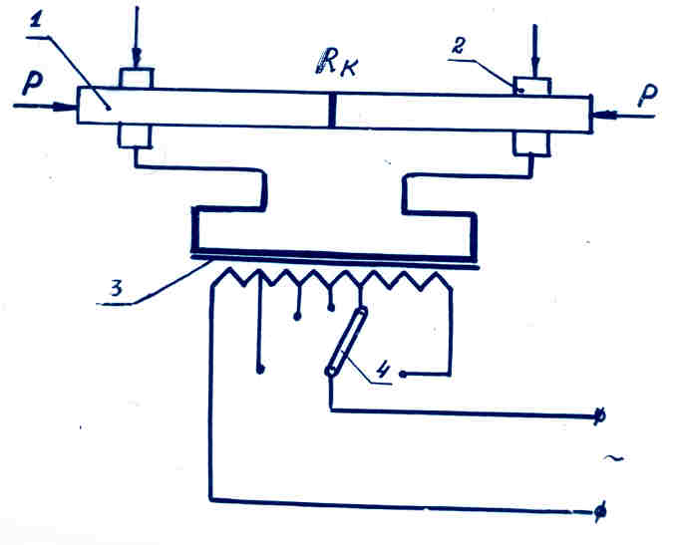

1 – свариваемые детали; 2 – токоподводы; 3 – сварочный трансформатор; 4 – переключатель ступеней.

Рисунок 27 – Схема стыковой сварки.

Сопротивление R_{К} между свариваемыми заготовками является наибольшим в сварочной цепи, т.к. поверхности стыка имеют неровности и соприкасаются в отдельных точках. В результате высокой плотности тока в точках контакта металл в зоне сварки нагревается до термопластичного состояния или до плавления. Поэтому существует два способа стыковой сварки – сопротивлением (в твердом состоянии) и оплавлением (в твердо-жидком состоянии).
При сварке сопротивлением свариваемые детали, закрепленные в зажимах осадочного механизма машины, приводятся в соприкосновение под некоторым начальным давлением Р_{н}, после чего включается электрический ток. После нагрева зоны сварки до температуры пластического состояния металла прикладывают осадочное давление Р_{ос} и выключают ток. За счет выдавленного при осадке металла в месте соединения образуется утолщение.
Стыковая сварка сопротивлением применяется для соединения деталей со сплошным сечением (круг, квадрат), с диаметром или с размерами сторон не более 20 мм, а также толстостенных труб.
Прочность стыка, сваренного способом сопротивления, обычно ниже прочности основного металла. Преимуществом этого способа является отсутствие грата (выдавленных из зоны соединения жидкого металла и шлака), что особенно важно при сварке труб.

8.3.2 Сварка оплавлением
Сварку оплавлением осуществляют при непрерывном или прерывистом процессе.
В начале процесса сварки непрерывным оплавлением концы свариваемых деталей, находящиеся под напряжением сварочной цепи, сводят до легкого соприкосновения. Вследствие слабого контакта и касания торцовых поверхностей свариваемых деталей отдельными выступами происходит быстрый разогрев металла до жидкого состояния с образованием перемычек. Электрический ток, протекая через эти перемычки, нагревает металл до кипения. Под действием давления паров и электромагнитных сил сварочного контура расплавленный металл выбрасывается из стыка. На рисунке 28 схематически показано развитие процесса оплавления по сечению стыка.
Для обеспечения непрерывного процесса необходимо сближать торцы деталей по мере их оплавления. Высокая температура, развиваемая при этом процессе, разогревает близлежащие зоны металла до температуры пластического состояния. Под действием осадочного давления жидкий металл выдавливается в виде грата; сварка происходит между слоями металла, находящимися в пластическом состоянии.
Стыковой сваркой оплавлением можно соединять детали со сплошным и развитым сечением, а также детали с тонкими стенками. При этом форма сечения деталей не имеет такого значения, как при сварке сопротивлением.
Прочность сварных соединений при стыковой сварке оплавлением, как правило, близка к прочности основного металла. Однако, выдавленный жидкий металл формируется вокруг сварного соединения в виде местного утолщения грата. Грат после сварки необходимо удалять любым способом резки.

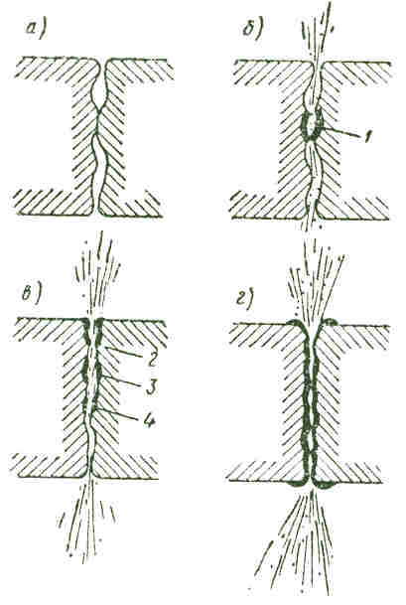
Рисунок 28 – Схема развития процесса сварки встык оплавлением.

8.3.3 Точечная сварка
Точечная сварка (рисунок 26.б) – вид контактной сварки, при которой заготовки соединяются в отдельных точках. При точечной сварке заготовки собирают в нахлестку и зажимают с некоторым усилием Р между двумя медными электродами, подводящими ток к месту сварки (рисунок 29).

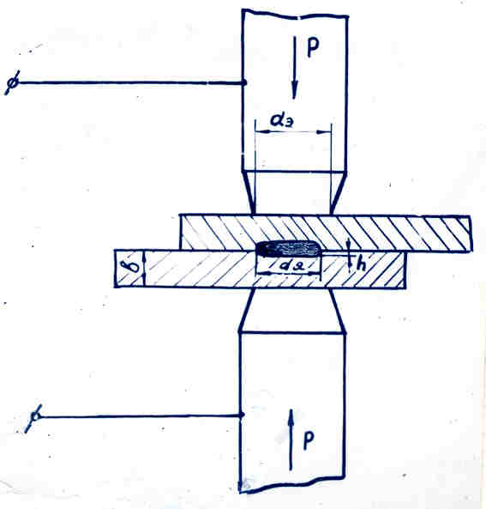
Рисунок 29 – Принципиальная схема точечной контактной сварки.

Соприкасающиеся с медным электродом поверхности свариваемых заготовок нагреваются медленнее их внутренних слоев. Нагрев продолжают до пластического состояния внешних слоев и до расплавления внутренних слоев. Затем выключают ток и формируют соединение под давлением. В результате образуется литая сварная точка.
Диаметр сварной точки d_{я} (диаметр ядра) может достигать диаметра рабочей поверхности электрода сварочной машины.
Диаметр рабочей (контактной) поверхности электрода (d_{э}) выбирают в зависимости от толщины свариваемых листов:
- при толщине листа S до 3 мм d_{э} = 2S + 3, мм;
- при толщине листа S более 3 мм d_{э} = 1,5S + 5 мм.
Прочность соединения листового материала точечной контактной сварки зависит от правильного выбора режима и соблюдения технологии.
Режим сварки определяется величиной сварочного тока, длительностью его протекания через контактные поверхности и усилием сжатия.
При правильном определении режима сварки диаметр ядра составляет (1 – 1,5) d_{э} или (3 – 4) b, где b – толщина свариваемого листа, а величина проплавления h – 20% от b (рисунок 4).

8.3.4 Роликовая (шовная) контактная сварка
Роликовая (шовная) контактная сварка применяется для соединения листового металла толщиной до 3 мм сплошным герметичным швом перекрывающимися точками (рисунок 30). Сварка выполняется с помощью двух вращающихся медных роликов (электродов), между которыми сжимаются свариваемые листы. Верхний ролик приводится во вращение от электродвигателя переменного тока через редуктор и коническую пару шестерен.

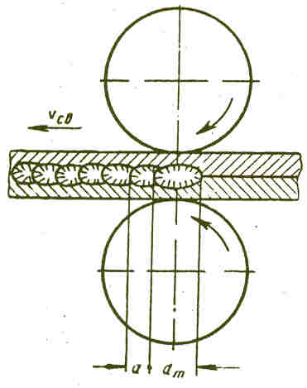

Рисунок 30 – Принципиальная схема роликовой (шовной) сварки.

К роликам подводится ток от вторичной цепи сварочного трансформатора.
Роликовую сварку часто применяют при сборке из двух штампованных заготовок баков и других герметезированных емкостей из листового металла (рисунок 31).

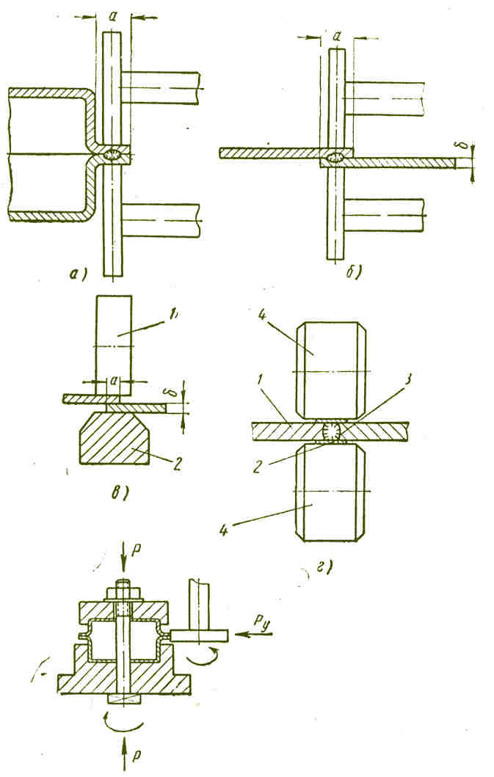

Рисунок 31 – Типы соединений при роликовой сварке.

8.3.5 Электрическая контактная сварка
Все способы электрической контактной сварки характеризуются следующими положительными свойствами:
- высокая скорость нагрева металла, следовательно, высокая производительность процесса сварки;
- минимальная зона нагрева металла, не допускающая больших внутренних напряжений в свариваемых заготовках;
- достаточно высокая прочность сварного соединения;
- возможность максимальной автоматизации процесса сварки.
Электрическая контактная сварка широко применяется в машиностроении, приборостроении, в автомобильной и тракторной промышленности при изготовлении кузовов и кабин, топливных баков, клапанов двигателей внутреннего сгорания, штоков, тяг и других деталей.

8.3.6 Оборудование для электрической контактной сварки
Принципиальная электрическая схема устройства контактной машины одинакова для всех способов сварки (рисунок 32). Ее основными элементами являются вторичная цепь машины, состоящая из электродов 1, хоботов (клнсолей) 2, гибких токоведущих шин 3 и вторичного витка 4 трансформатора 5 и первичной цепи, состоящей из первичной обмотки 6 с переключателем ступеней 7, контактора К₁ для включения и выключения сварочного трансформатора через контакты 8, реле времени 9, выключателя включения и выключения машины 10.

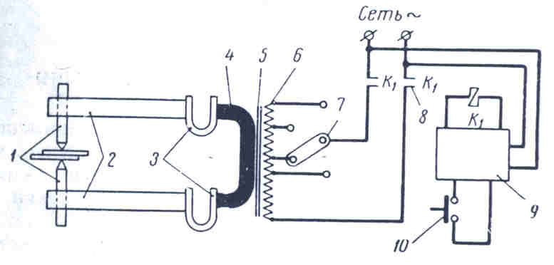
Рисунок 32 – Принципиальная электрическая схема машин для точечной сварки.

Кинематическая схема простейшей точечной машины МТП-25М показана на рисунке 33. Данная машина относится к точечным машинам малой мощности с педальным пружинным механизмом сжатия и радиальным ходом верхнего электрода.

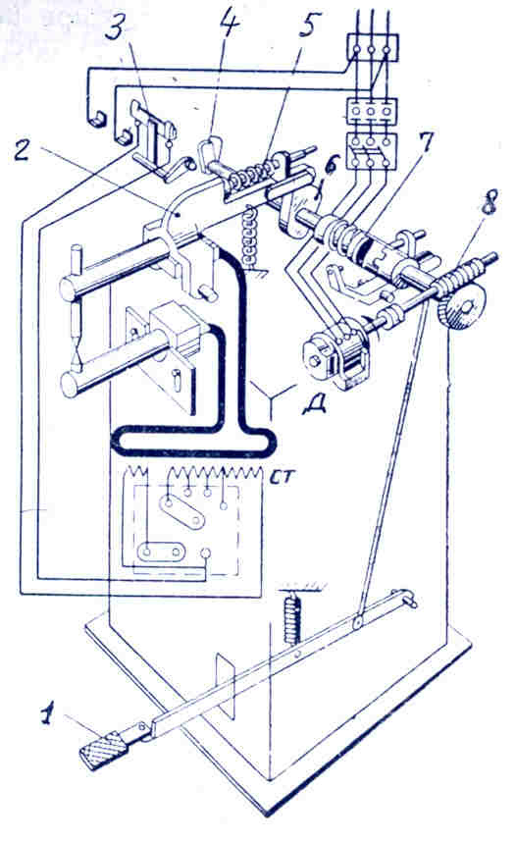

Рисунок 33 – Кинематическая схема точечной машины МТП-25М.

Точечная машина МТП-25М предназначена для автоматической сварки деталей из малоуглеродистой стали толщиной до 1,5 + 1,5 мм. На машинах этого типа допускается сварка деталей толщиной до 3 + 3 мм в неавтоматическом режиме.
После включения электродвигателя Д через червячный редуктор 8 постоянно вращает первичный вал с посаженной на нем половинкой зубчатой разъемной муфты сцепления. При нажатии ножной педали 1 освобождается полумуфта 7, которая под действием собственной пружины сцепляется с другой половиной, и кулачковый распределительный вал начинает вращаться. При этом эксцентриковый кулачок 6 поворачивает кронштейн 2 с верхним электродом до тех пор, пока не произойдет зажатие свариваемого изделия между электродами.
Дальнейший поворот кулачка приведет к сжатию пружины 5 и созданию необходимого давления на электродах. После этого токовые кулачки 4 замыкают контакты двухполюсного механического контактора 3, включающего сварочный трансформатор. По окончании сварки контакты контактора размыкаются и отключают сварочный трансформатор от сети. Дальнейшее вращение кулачкового вала приведет к снятию давления и подъему верхнего электрода. Если педаль держать нажатой, то цикл зажатия деталей и сварки повторится. Время сварки регулируется с помощью токовых положения кулачков.

8.4 Порядок выполнения работы

- изучить материал данных методических указаний;
- составить технический отчет;
- изучить устройство имеющихся контактных машин и провести сварку двух пластин на точечной и шовной машинах.

8.5 Содержание отчета

- цель работы;
- краткая теоретическая часть с основными определениями;
- схема способов сварки (рисунки 2, 4, 5);
- краткое теоретическое введение с указанием параметров;
- принципиальная электросхема машины с описанием точечной контактной сварки на мягких и жестких режимах (рисунок 7);
- описание опытов;
- выводы по работе.

8.6 Вопросы для самопроверки

- основные способы контактной электросварки;
- термофизические процессы в зоне формирования сварного соединения;
- области применения способов сварки;
- принципиальное устройство сварочного оборудования.

ЭЛЕКТРИЧЕСКАЯ КОНТАКТНАЯ СВАРКА

8.1 Цель работы

- изучить принцип электроконтактной сварки;
- ознакомиться со способами сварки;
- изучить устройство машины для точечной сварки;
- произвести сварку на точечной и шовной машинах.

8.2 Оборудование, приспособления, инструмент

- машина для точечной электроконтактной сварки;
- машина для шовной электроконтактной сварки;
- образцы для сварки;
- спецодежда;
- защитные очки.

8.3 Содержание работы

Контактная сварка относится к способам сварки давлением с кратковременным контактным нагревом места соединения проходящим точкам и осадкой разогретых заготовок. Характерная особенность этого процесса - быстрота пластической деформации, в ходе которой формируется сварное соединение.
Способы контактной сварки получили наибольшее промышленное применение благодаря простоте выполнения и высокой производительности.
Электрическая контактная сварка является термомеханическим процессом, при котором место соединения заготовок разогревается проходящим по металлу электрическим током, причем максимальное количество теплоты выделяется в месте сварочного контакта за счет его высокого электросопротивления. Типы сварных соединений представлены на рисунке 1.
По принципу формирования сварного соединения различают стыковую, точечную, рельефную, роликовую (шовную) электрическую контактную сварку.

8.3.1 Стыковая сварка
Стыковая сварка (рисунок 26.а) – вид контактной сварки при котором соединяемые детали свариваются по всей плоскости их соприкосновения.

Рисунок 26 – Основные типы соединений.

Принципиальная схема стыковой контактной электросварки приведена на рисунке 27.

1 – свариваемые детали; 2 – токоподводы; 3 – сварочный трансформатор; 4 – переключатель ступеней.

Рисунок 27 – Схема стыковой сварки.

Сопротивление R_{К} между свариваемыми заготовками является наибольшим в сварочной цепи, т.к. поверхности стыка имеют неровности и соприкасаются в отдельных точках. В результате высокой плотности тока в точках контакта металл в зоне сварки нагревается до термопластичного состояния или до плавления. Поэтому существует два способа стыковой сварки – сопротивлением (в твердом состоянии) и оплавлением (в твердо-жидком состоянии).
При сварке сопротивлением свариваемые детали, закрепленные в зажимах осадочного механизма машины, приводятся в соприкосновение под некоторым начальным давлением Р_{н}, после чего включается электрический ток. После нагрева зоны сварки до температуры пластического состояния металла прикладывают осадочное давление Р_{ос} и выключают ток. За счет выдавленного при осадке металла в месте соединения образуется утолщение.
Стыковая сварка сопротивлением применяется для соединения деталей со сплошным сечением (круг, квадрат), с диаметром или с размерами сторон не более 20 мм, а также толстостенных труб.
Прочность стыка, сваренного способом сопротивления, обычно ниже прочности основного металла. Преимуществом этого способа является отсутствие грата (выдавленных из зоны соединения жидкого металла и шлака), что особенно важно при сварке труб.

8.3.2 Сварка оплавлением
Сварку оплавлением осуществляют при непрерывном или прерывистом процессе.
В начале процесса сварки непрерывным оплавлением концы свариваемых деталей, находящиеся под напряжением сварочной цепи, сводят до легкого соприкосновения. Вследствие слабого контакта и касания торцовых поверхностей свариваемых деталей отдельными выступами происходит быстрый разогрев металла до жидкого состояния с образованием перемычек. Электрический ток, протекая через эти перемычки, нагревает металл до кипения. Под действием давления паров и электромагнитных сил сварочного контура расплавленный металл выбрасывается из стыка. На рисунке 28 схематически показано развитие процесса оплавления по сечению стыка.
Для обеспечения непрерывного процесса необходимо сближать торцы деталей по мере их оплавления. Высокая температура, развиваемая при этом процессе, разогревает близлежащие зоны металла до температуры пластического состояния. Под действием осадочного давления жидкий металл выдавливается в виде грата; сварка происходит между слоями металла, находящимися в пластическом состоянии.
Стыковой сваркой оплавлением можно соединять детали со сплошным и развитым сечением, а также детали с тонкими стенками. При этом форма сечения деталей не имеет такого значения, как при сварке сопротивлением.
Прочность сварных соединений при стыковой сварке оплавлением, как правило, близка к прочности основного металла. Однако, выдавленный жидкий металл формируется вокруг сварного соединения в виде местного утолщения грата. Грат после сварки необходимо удалять любым способом резки.

Рисунок 28 – Схема развития процесса сварки встык оплавлением.

8.3.3 Точечная сварка
Точечная сварка (рисунок 26.б) – вид контактной сварки, при которой заготовки соединяются в отдельных точках. При точечной сварке заготовки собирают в нахлестку и зажимают с некоторым усилием Р между двумя медными электродами, подводящими ток к месту сварки (рисунок 29).

Рисунок 29 – Принципиальная схема точечной контактной сварки.

Соприкасающиеся с медным электродом поверхности свариваемых заготовок нагреваются медленнее их внутренних слоев. Нагрев продолжают до пластического состояния внешних слоев и до расплавления внутренних слоев. Затем выключают ток и формируют соединение под давлением. В результате образуется литая сварная точка.
Диаметр сварной точки d_{я} (диаметр ядра) может достигать диаметра рабочей поверхности электрода сварочной машины.
Диаметр рабочей (контактной) поверхности электрода (d_{э}) выбирают в зависимости от толщины свариваемых листов:
- при толщине листа S до 3 мм d_{э} = 2S + 3, мм;
- при толщине листа S более 3 мм d_{э} = 1,5S + 5 мм.
Прочность соединения листового материала точечной контактной сварки зависит от правильного выбора режима и соблюдения технологии.
Режим сварки определяется величиной сварочного тока, длительностью его протекания через контактные поверхности и усилием сжатия.
При правильном определении режима сварки диаметр ядра составляет (1 – 1,5) d_{э} или (3 – 4) b, где b – толщина свариваемого листа, а величина проплавления h – 20% от b (рисунок 4).

8.3.4 Роликовая (шовная) контактная сварка
Роликовая (шовная) контактная сварка применяется для соединения листового металла толщиной до 3 мм сплошным герметичным швом перекрывающимися точками (рисунок 30). Сварка выполняется с помощью двух вращающихся медных роликов (электродов), между которыми сжимаются свариваемые листы. Верхний ролик приводится во вращение от электродвигателя переменного тока через редуктор и коническую пару шестерен.

Рисунок 30 – Принципиальная схема роликовой (шовной) сварки.

К роликам подводится ток от вторичной цепи сварочного трансформатора.
Роликовую сварку часто применяют при сборке из двух штампованных заготовок баков и других герметезированных емкостей из листового металла (рисунок 31).

Рисунок 31 – Типы соединений при роликовой сварке.

8.3.5 Электрическая контактная сварка
Все способы электрической контактной сварки характеризуются следующими положительными свойствами:
- высокая скорость нагрева металла, следовательно, высокая производительность процесса сварки;
- минимальная зона нагрева металла, не допускающая больших внутренних напряжений в свариваемых заготовках;
- достаточно высокая прочность сварного соединения;
- возможность максимальной автоматизации процесса сварки.
Электрическая контактная сварка широко применяется в машиностроении, приборостроении, в автомобильной и тракторной промышленности при изготовлении кузовов и кабин, топливных баков, клапанов двигателей внутреннего сгорания, штоков, тяг и других деталей.

8.3.6 Оборудование для электрической контактной сварки
Принципиальная электрическая схема устройства контактной машины одинакова для всех способов сварки (рисунок 32). Ее основными элементами являются вторичная цепь машины, состоящая из электродов 1, хоботов (клнсолей) 2, гибких токоведущих шин 3 и вторичного витка 4 трансформатора 5 и первичной цепи, состоящей из первичной обмотки 6 с переключателем ступеней 7, контактора К₁ для включения и выключения сварочного трансформатора через контакты 8, реле времени 9, выключателя включения и выключения машины 10.

Рисунок 32 – Принципиальная электрическая схема машин для точечной сварки.

Кинематическая схема простейшей точечной машины МТП-25М показана на рисунке 33. Данная машина относится к точечным машинам малой мощности с педальным пружинным механизмом сжатия и радиальным ходом верхнего электрода.

Рисунок 33 – Кинематическая схема точечной машины МТП-25М.

Точечная машина МТП-25М предназначена для автоматической сварки деталей из малоуглеродистой стали толщиной до 1,5 + 1,5 мм. На машинах этого типа допускается сварка деталей толщиной до 3 + 3 мм в неавтоматическом режиме.
После включения электродвигателя Д через червячный редуктор 8 постоянно вращает первичный вал с посаженной на нем половинкой зубчатой разъемной муфты сцепления. При нажатии ножной педали 1 освобождается полумуфта 7, которая под действием собственной пружины сцепляется с другой половиной, и кулачковый распределительный вал начинает вращаться. При этом эксцентриковый кулачок 6 поворачивает кронштейн 2 с верхним электродом до тех пор, пока не произойдет зажатие свариваемого изделия между электродами.
Дальнейший поворот кулачка приведет к сжатию пружины 5 и созданию необходимого давления на электродах. После этого токовые кулачки 4 замыкают контакты двухполюсного механического контактора 3, включающего сварочный трансформатор. По окончании сварки контакты контактора размыкаются и отключают сварочный трансформатор от сети. Дальнейшее вращение кулачкового вала приведет к снятию давления и подъему верхнего электрода. Если педаль держать нажатой, то цикл зажатия деталей и сварки повторится. Время сварки регулируется с помощью токовых положения кулачков.

8.4 Порядок выполнения работы

- изучить материал данных методических указаний;
- составить технический отчет;
- изучить устройство имеющихся контактных машин и провести сварку двух пластин на точечной и шовной машинах.

8.5 Содержание отчета

- цель работы;
- краткая теоретическая часть с основными определениями;
- схема способов сварки (рисунки 2, 4, 5);
- краткое теоретическое введение с указанием параметров;
- принципиальная электросхема машины с описанием точечной контактной сварки на мягких и жестких режимах (рисунок 7);
- описание опытов;
- выводы по работе.

8.6 Вопросы для самопроверки

- основные способы контактной электросварки;
- термофизические процессы в зоне формирования сварного соединения;
- области применения способов сварки;
- принципиальное устройство сварочного оборудования.

ЭЛЕКТРИЧЕСКАЯ КОНТАКТНАЯ СВАРКА

8.1 Цель работы

- изучить принцип электроконтактной сварки;
- ознакомиться со способами сварки;
- изучить устройство машины для точечной сварки;
- произвести сварку на точечной и шовной машинах.

8.2 Оборудование, приспособления, инструмент

- машина для точечной электроконтактной сварки;
- машина для шовной электроконтактной сварки;
- образцы для сварки;
- спецодежда;
- защитные очки.

8.3 Содержание работы

Контактная сварка относится к способам сварки давлением с кратковременным контактным нагревом места соединения проходящим точкам и осадкой разогретых заготовок. Характерная особенность этого процесса - быстрота пластической деформации, в ходе которой формируется сварное соединение.
Способы контактной сварки получили наибольшее промышленное применение благодаря простоте выполнения и высокой производительности.
Электрическая контактная сварка является термомеханическим процессом, при котором место соединения заготовок разогревается проходящим по металлу электрическим током, причем максимальное количество теплоты выделяется в месте сварочного контакта за счет его высокого электросопротивления. Типы сварных соединений представлены на рисунке 1.
По принципу формирования сварного соединения различают стыковую, точечную, рельефную, роликовую (шовную) электрическую контактную сварку.

8.3.1 Стыковая сварка
Стыковая сварка (рисунок 26.а) – вид контактной сварки при котором соединяемые детали свариваются по всей плоскости их соприкосновения.

Рисунок 26 – Основные типы соединений.

Принципиальная схема стыковой контактной электросварки приведена на рисунке 27.

1 – свариваемые детали; 2 – токоподводы; 3 – сварочный трансформатор; 4 – переключатель ступеней.

Рисунок 27 – Схема стыковой сварки.

Сопротивление R_{К} между свариваемыми заготовками является наибольшим в сварочной цепи, т.к. поверхности стыка имеют неровности и соприкасаются в отдельных точках. В результате высокой плотности тока в точках контакта металл в зоне сварки нагревается до термопластичного состояния или до плавления. Поэтому существует два способа стыковой сварки – сопротивлением (в твердом состоянии) и оплавлением (в твердо-жидком состоянии).
При сварке сопротивлением свариваемые детали, закрепленные в зажимах осадочного механизма машины, приводятся в соприкосновение под некоторым начальным давлением Р_{н}, после чего включается электрический ток. После нагрева зоны сварки до температуры пластического состояния металла прикладывают осадочное давление Р_{ос} и выключают ток. За счет выдавленного при осадке металла в месте соединения образуется утолщение.
Стыковая сварка сопротивлением применяется для соединения деталей со сплошным сечением (круг, квадрат), с диаметром или с размерами сторон не более 20 мм, а также толстостенных труб.
Прочность стыка, сваренного способом сопротивления, обычно ниже прочности основного металла. Преимуществом этого способа является отсутствие грата (выдавленных из зоны соединения жидкого металла и шлака), что особенно важно при сварке труб.

8.3.2 Сварка оплавлением
Сварку оплавлением осуществляют при непрерывном или прерывистом процессе.
В начале процесса сварки непрерывным оплавлением концы свариваемых деталей, находящиеся под напряжением сварочной цепи, сводят до легкого соприкосновения. Вследствие слабого контакта и касания торцовых поверхностей свариваемых деталей отдельными выступами происходит быстрый разогрев металла до жидкого состояния с образованием перемычек. Электрический ток, протекая через эти перемычки, нагревает металл до кипения. Под действием давления паров и электромагнитных сил сварочного контура расплавленный металл выбрасывается из стыка. На рисунке 28 схематически показано развитие процесса оплавления по сечению стыка.
Для обеспечения непрерывного процесса необходимо сближать торцы деталей по мере их оплавления. Высокая температура, развиваемая при этом процессе, разогревает близлежащие зоны металла до температуры пластического состояния. Под действием осадочного давления жидкий металл выдавливается в виде грата; сварка происходит между слоями металла, находящимися в пластическом состоянии.
Стыковой сваркой оплавлением можно соединять детали со сплошным и развитым сечением, а также детали с тонкими стенками. При этом форма сечения деталей не имеет такого значения, как при сварке сопротивлением.
Прочность сварных соединений при стыковой сварке оплавлением, как правило, близка к прочности основного металла. Однако, выдавленный жидкий металл формируется вокруг сварного соединения в виде местного утолщения грата. Грат после сварки необходимо удалять любым способом резки.

Рисунок 28 – Схема развития процесса сварки встык оплавлением.

8.3.3 Точечная сварка
Точечная сварка (рисунок 26.б) – вид контактной сварки, при которой заготовки соединяются в отдельных точках. При точечной сварке заготовки собирают в нахлестку и зажимают с некоторым усилием Р между двумя медными электродами, подводящими ток к месту сварки (рисунок 29).

Рисунок 29 – Принципиальная схема точечной контактной сварки.

Соприкасающиеся с медным электродом поверхности свариваемых заготовок нагреваются медленнее их внутренних слоев. Нагрев продолжают до пластического состояния внешних слоев и до расплавления внутренних слоев. Затем выключают ток и формируют соединение под давлением. В результате образуется литая сварная точка.
Диаметр сварной точки d_{я} (диаметр ядра) может достигать диаметра рабочей поверхности электрода сварочной машины.
Диаметр рабочей (контактной) поверхности электрода (d_{э}) выбирают в зависимости от толщины свариваемых листов:
- при толщине листа S до 3 мм d_{э} = 2S + 3, мм;
- при толщине листа S более 3 мм d_{э} = 1,5S + 5 мм.
Прочность соединения листового материала точечной контактной сварки зависит от правильного выбора режима и соблюдения технологии.
Режим сварки определяется величиной сварочного тока, длительностью его протекания через контактные поверхности и усилием сжатия.
При правильном определении режима сварки диаметр ядра составляет (1 – 1,5) d_{э} или (3 – 4) b, где b – толщина свариваемого листа, а величина проплавления h – 20% от b (рисунок 4).

8.3.4 Роликовая (шовная) контактная сварка
Роликовая (шовная) контактная сварка применяется для соединения листового металла толщиной до 3 мм сплошным герметичным швом перекрывающимися точками (рисунок 30). Сварка выполняется с помощью двух вращающихся медных роликов (электродов), между которыми сжимаются свариваемые листы. Верхний ролик приводится во вращение от электродвигателя переменного тока через редуктор и коническую пару шестерен.

Рисунок 30 – Принципиальная схема роликовой (шовной) сварки.

К роликам подводится ток от вторичной цепи сварочного трансформатора.
Роликовую сварку часто применяют при сборке из двух штампованных заготовок баков и других герметезированных емкостей из листового металла (рисунок 31).

Рисунок 31 – Типы соединений при роликовой сварке.

8.3.5 Электрическая контактная сварка
Все способы электрической контактной сварки характеризуются следующими положительными свойствами:
- высокая скорость нагрева металла, следовательно, высокая производительность процесса сварки;
- минимальная зона нагрева металла, не допускающая больших внутренних напряжений в свариваемых заготовках;
- достаточно высокая прочность сварного соединения;
- возможность максимальной автоматизации процесса сварки.
Электрическая контактная сварка широко применяется в машиностроении, приборостроении, в автомобильной и тракторной промышленности при изготовлении кузовов и кабин, топливных баков, клапанов двигателей внутреннего сгорания, штоков, тяг и других деталей.

8.3.6 Оборудование для электрической контактной сварки
Принципиальная электрическая схема устройства контактной машины одинакова для всех способов сварки (рисунок 32). Ее основными элементами являются вторичная цепь машины, состоящая из электродов 1, хоботов (клнсолей) 2, гибких токоведущих шин 3 и вторичного витка 4 трансформатора 5 и первичной цепи, состоящей из первичной обмотки 6 с переключателем ступеней 7, контактора К₁ для включения и выключения сварочного трансформатора через контакты 8, реле времени 9, выключателя включения и выключения машины 10.

Рисунок 32 – Принципиальная электрическая схема машин для точечной сварки.

Кинематическая схема простейшей точечной машины МТП-25М показана на рисунке 33. Данная машина относится к точечным машинам малой мощности с педальным пружинным механизмом сжатия и радиальным ходом верхнего электрода.

Рисунок 33 – Кинематическая схема точечной машины МТП-25М.

Точечная машина МТП-25М предназначена для автоматической сварки деталей из малоуглеродистой стали толщиной до 1,5 + 1,5 мм. На машинах этого типа допускается сварка деталей толщиной до 3 + 3 мм в неавтоматическом режиме.
После включения электродвигателя Д через червячный редуктор 8 постоянно вращает первичный вал с посаженной на нем половинкой зубчатой разъемной муфты сцепления. При нажатии ножной педали 1 освобождается полумуфта 7, которая под действием собственной пружины сцепляется с другой половиной, и кулачковый распределительный вал начинает вращаться. При этом эксцентриковый кулачок 6 поворачивает кронштейн 2 с верхним электродом до тех пор, пока не произойдет зажатие свариваемого изделия между электродами.
Дальнейший поворот кулачка приведет к сжатию пружины 5 и созданию необходимого давления на электродах. После этого токовые кулачки 4 замыкают контакты двухполюсного механического контактора 3, включающего сварочный трансформатор. По окончании сварки контакты контактора размыкаются и отключают сварочный трансформатор от сети. Дальнейшее вращение кулачкового вала приведет к снятию давления и подъему верхнего электрода. Если педаль держать нажатой, то цикл зажатия деталей и сварки повторится. Время сварки регулируется с помощью токовых положения кулачков.

8.4 Порядок выполнения работы

- изучить материал данных методических указаний;
- составить технический отчет;
- изучить устройство имеющихся контактных машин и провести сварку двух пластин на точечной и шовной машинах.

8.5 Содержание отчета

- цель работы;
- краткая теоретическая часть с основными определениями;
- схема способов сварки (рисунки 2, 4, 5);
- краткое теоретическое введение с указанием параметров;
- принципиальная электросхема машины с описанием точечной контактной сварки на мягких и жестких режимах (рисунок 7);
- описание опытов;
- выводы по работе.

8.6 Вопросы для самопроверки

- основные способы контактной электросварки;
- термофизические процессы в зоне формирования сварного соединения;
- области применения способов сварки;
- принципиальное устройство сварочного оборудования.

ЭЛЕКТРИЧЕСКАЯ КОНТАКТНАЯ СВАРКА

8.1 Цель работы

- изучить принцип электроконтактной сварки;
- ознакомиться со способами сварки;
- изучить устройство машины для точечной сварки;
- произвести сварку на точечной и шовной машинах.

8.2 Оборудование, приспособления, инструмент

- машина для точечной электроконтактной сварки;
- машина для шовной электроконтактной сварки;
- образцы для сварки;
- спецодежда;
- защитные очки.

8.3 Содержание работы

Контактная сварка относится к способам сварки давлением с кратковременным контактным нагревом места соединения проходящим точкам и осадкой разогретых заготовок. Характерная особенность этого процесса - быстрота пластической деформации, в ходе которой формируется сварное соединение.
Способы контактной сварки получили наибольшее промышленное применение благодаря простоте выполнения и высокой производительности.
Электрическая контактная сварка является термомеханическим процессом, при котором место соединения заготовок разогревается проходящим по металлу электрическим током, причем максимальное количество теплоты выделяется в месте сварочного контакта за счет его высокого электросопротивления. Типы сварных соединений представлены на рисунке 1.
По принципу формирования сварного соединения различают стыковую, точечную, рельефную, роликовую (шовную) электрическую контактную сварку.

8.3.1 Стыковая сварка
Стыковая сварка (рисунок 26.а) – вид контактной сварки при котором соединяемые детали свариваются по всей плоскости их соприкосновения.

Рисунок 26 – Основные типы соединений.

Принципиальная схема стыковой контактной электросварки приведена на рисунке 27.

1 – свариваемые детали; 2 – токоподводы; 3 – сварочный трансформатор; 4 – переключатель ступеней.

Рисунок 27 – Схема стыковой сварки.

Сопротивление R_{К} между свариваемыми заготовками является наибольшим в сварочной цепи, т.к. поверхности стыка имеют неровности и соприкасаются в отдельных точках. В результате высокой плотности тока в точках контакта металл в зоне сварки нагревается до термопластичного состояния или до плавления. Поэтому существует два способа стыковой сварки – сопротивлением (в твердом состоянии) и оплавлением (в твердо-жидком состоянии).
При сварке сопротивлением свариваемые детали, закрепленные в зажимах осадочного механизма машины, приводятся в соприкосновение под некоторым начальным давлением Р_{н}, после чего включается электрический ток. После нагрева зоны сварки до температуры пластического состояния металла прикладывают осадочное давление Р_{ос} и выключают ток. За счет выдавленного при осадке металла в месте соединения образуется утолщение.
Стыковая сварка сопротивлением применяется для соединения деталей со сплошным сечением (круг, квадрат), с диаметром или с размерами сторон не более 20 мм, а также толстостенных труб.
Прочность стыка, сваренного способом сопротивления, обычно ниже прочности основного металла. Преимуществом этого способа является отсутствие грата (выдавленных из зоны соединения жидкого металла и шлака), что особенно важно при сварке труб.

8.3.2 Сварка оплавлением
Сварку оплавлением осуществляют при непрерывном или прерывистом процессе.
В начале процесса сварки непрерывным оплавлением концы свариваемых деталей, находящиеся под напряжением сварочной цепи, сводят до легкого соприкосновения. Вследствие слабого контакта и касания торцовых поверхностей свариваемых деталей отдельными выступами происходит быстрый разогрев металла до жидкого состояния с образованием перемычек. Электрический ток, протекая через эти перемычки, нагревает металл до кипения. Под действием давления паров и электромагнитных сил сварочного контура расплавленный металл выбрасывается из стыка. На рисунке 28 схематически показано развитие процесса оплавления по сечению стыка.
Для обеспечения непрерывного процесса необходимо сближать торцы деталей по мере их оплавления. Высокая температура, развиваемая при этом процессе, разогревает близлежащие зоны металла до температуры пластического состояния. Под действием осадочного давления жидкий металл выдавливается в виде грата; сварка происходит между слоями металла, находящимися в пластическом состоянии.
Стыковой сваркой оплавлением можно соединять детали со сплошным и развитым сечением, а также детали с тонкими стенками. При этом форма сечения деталей не имеет такого значения, как при сварке сопротивлением.
Прочность сварных соединений при стыковой сварке оплавлением, как правило, близка к прочности основного металла. Однако, выдавленный жидкий металл формируется вокруг сварного соединения в виде местного утолщения грата. Грат после сварки необходимо удалять любым способом резки.

Рисунок 28 – Схема развития процесса сварки встык оплавлением.

8.3.3 Точечная сварка
Точечная сварка (рисунок 26.б) – вид контактной сварки, при которой заготовки соединяются в отдельных точках. При точечной сварке заготовки собирают в нахлестку и зажимают с некоторым усилием Р между двумя медными электродами, подводящими ток к месту сварки (рисунок 29).

Рисунок 29 – Принципиальная схема точечной контактной сварки.

Соприкасающиеся с медным электродом поверхности свариваемых заготовок нагреваются медленнее их внутренних слоев. Нагрев продолжают до пластического состояния внешних слоев и до расплавления внутренних слоев. Затем выключают ток и формируют соединение под давлением. В результате образуется литая сварная точка.
Диаметр сварной точки d_{я} (диаметр ядра) может достигать диаметра рабочей поверхности электрода сварочной машины.
Диаметр рабочей (контактной) поверхности электрода (d_{э}) выбирают в зависимости от толщины свариваемых листов:
- при толщине листа S до 3 мм d_{э} = 2S + 3, мм;
- при толщине листа S более 3 мм d_{э} = 1,5S + 5 мм.
Прочность соединения листового материала точечной контактной сварки зависит от правильного выбора режима и соблюдения технологии.
Режим сварки определяется величиной сварочного тока, длительностью его протекания через контактные поверхности и усилием сжатия.
При правильном определении режима сварки диаметр ядра составляет (1 – 1,5) d_{э} или (3 – 4) b, где b – толщина свариваемого листа, а величина проплавления h – 20% от b (рисунок 4).

8.3.4 Роликовая (шовная) контактная сварка
Роликовая (шовная) контактная сварка применяется для соединения листового металла толщиной до 3 мм сплошным герметичным швом перекрывающимися точками (рисунок 30). Сварка выполняется с помощью двух вращающихся медных роликов (электродов), между которыми сжимаются свариваемые листы. Верхний ролик приводится во вращение от электродвигателя переменного тока через редуктор и коническую пару шестерен.

Рисунок 30 – Принципиальная схема роликовой (шовной) сварки.

К роликам подводится ток от вторичной цепи сварочного трансформатора.
Роликовую сварку часто применяют при сборке из двух штампованных заготовок баков и других герметезированных емкостей из листового металла (рисунок 31).

Рисунок 31 – Типы соединений при роликовой сварке.

8.3.5 Электрическая контактная сварка
Все способы электрической контактной сварки характеризуются следующими положительными свойствами:
- высокая скорость нагрева металла, следовательно, высокая производительность процесса сварки;
- минимальная зона нагрева металла, не допускающая больших внутренних напряжений в свариваемых заготовках;
- достаточно высокая прочность сварного соединения;
- возможность максимальной автоматизации процесса сварки.
Электрическая контактная сварка широко применяется в машиностроении, приборостроении, в автомобильной и тракторной промышленности при изготовлении кузовов и кабин, топливных баков, клапанов двигателей внутреннего сгорания, штоков, тяг и других деталей.

8.3.6 Оборудование для электрической контактной сварки
Принципиальная электрическая схема устройства контактной машины одинакова для всех способов сварки (рисунок 32). Ее основными элементами являются вторичная цепь машины, состоящая из электродов 1, хоботов (клнсолей) 2, гибких токоведущих шин 3 и вторичного витка 4 трансформатора 5 и первичной цепи, состоящей из первичной обмотки 6 с переключателем ступеней 7, контактора К₁ для включения и выключения сварочного трансформатора через контакты 8, реле времени 9, выключателя включения и выключения машины 10.

Рисунок 32 – Принципиальная электрическая схема машин для точечной сварки.

Кинематическая схема простейшей точечной машины МТП-25М показана на рисунке 33. Данная машина относится к точечным машинам малой мощности с педальным пружинным механизмом сжатия и радиальным ходом верхнего электрода.

Рисунок 33 – Кинематическая схема точечной машины МТП-25М.

Точечная машина МТП-25М предназначена для автоматической сварки деталей из малоуглеродистой стали толщиной до 1,5 + 1,5 мм. На машинах этого типа допускается сварка деталей толщиной до 3 + 3 мм в неавтоматическом режиме.
После включения электродвигателя Д через червячный редуктор 8 постоянно вращает первичный вал с посаженной на нем половинкой зубчатой разъемной муфты сцепления. При нажатии ножной педали 1 освобождается полумуфта 7, которая под действием собственной пружины сцепляется с другой половиной, и кулачковый распределительный вал начинает вращаться. При этом эксцентриковый кулачок 6 поворачивает кронштейн 2 с верхним электродом до тех пор, пока не произойдет зажатие свариваемого изделия между электродами.
Дальнейший поворот кулачка приведет к сжатию пружины 5 и созданию необходимого давления на электродах. После этого токовые кулачки 4 замыкают контакты двухполюсного механического контактора 3, включающего сварочный трансформатор. По окончании сварки контакты контактора размыкаются и отключают сварочный трансформатор от сети. Дальнейшее вращение кулачкового вала приведет к снятию давления и подъему верхнего электрода. Если педаль держать нажатой, то цикл зажатия деталей и сварки повторится. Время сварки регулируется с помощью токовых положения кулачков.

8.4 Порядок выполнения работы

- изучить материал данных методических указаний;
- составить технический отчет;
- изучить устройство имеющихся контактных машин и провести сварку двух пластин на точечной и шовной машинах.

8.5 Содержание отчета

- цель работы;
- краткая теоретическая часть с основными определениями;
- схема способов сварки (рисунки 2, 4, 5);
- краткое теоретическое введение с указанием параметров;
- принципиальная электросхема машины с описанием точечной контактной сварки на мягких и жестких режимах (рисунок 7);
- описание опытов;
- выводы по работе.

8.6 Вопросы для самопроверки

- основные способы контактной электросварки;
- термофизические процессы в зоне формирования сварного соединения;
- области применения способов сварки;
- принципиальное устройство сварочного оборудования.

- Автоматическая сварка под слоем флюса (технология, оборудование, оснастка, перспективы развития).
- Автоматическая сварка в среде защитных газов (технология, оборудование, оснастка, перспективы развития).
- Кислородно-ацетиленовая сварка металлов (технология, оборудование, оснастка, материалы, применение).
- Газо-кислородная резка металлов (технология, оборудование, оснастка, материалы, применение).
- Стыковая электроконтактная сварка (способы, оборудование, технология, применение).
- Точечная и шовная электроконтактная сварка (способы, оборудование, технология, применение).
- Лучевые способы сварки (электронная, световая) (технология, оборудование, применение, перспективы развития).
- Электрошлаковая сварка (технология, оборудование, применение, перспективы развития).

